总体设计说明书

1. 网页整体结构

Get,post,ajax请求 对数据库增删改

控制器

数据库

网页

请求成功信息 返回操作结果

删除所有工程师资料

查询指定工程师资料

删除指定工程师资料

网页展示工程师资料列表

网页

修改工程师资料

计算工程师薪水

增加工程师资料信息

打印工程师资料

保存工程师信息

恢复指定时间的数据

查看操作历史记录

用户操作记录

功能介绍

### 增加工程师资料

工程师的资料主要包括：编号、姓名、性别、生日、籍贯、学历、地址、电话、工龄、基本薪水。

编号：编号为数字，编号使用4为位数字，格式为0001、0002….，不能重复。

姓名：为字符，最长不超过20个字符。不能为空。

性别：用数字表示0表示女，1表示男。不能为其它数值。

生日：用数字分别表示年、月、日。格式例如：年使用四位数字表示，月使用1-12表示，日使用1-31表示。范围是（1900，2004）

籍贯：使用字符表示，最长不超过10个字符。不能为空。

学历：使用数字表示高中0、学士1、硕士2、博士3、其它为4。不能为其它数字。

地址：使用字符表示，最长不超过30个字符。不能为空。

电话：使用字符表示，最长不超过15个字符。不能为空。

工龄：使用数字表示，工龄范围是(0,50]。

基本薪水：为实型，不能为0。

对这些输入的信息进行合法性检查。保证系统接收合法的输入。只能由管理员完成添加操作，用户自己不能注册。

### 2. 删除指定工程师资料

可根据两种方式删除指定工程师资料，一是工程师的编号，二是工程师的姓名。删除资料后，该工程师的信息则完全在系统中删除了。其它工程师编号不变。

### 查询指定工程师资料

可根据两种方式查询指定工程师资料，一是工程师的编号，二是工程师的姓名。查询后打印该工程师的信息，如果没有该工程师资料则给用户提示。

### 修改指定工程师资料

可根据两种方式找到要修改的工程师，一是工程师的编号，二是工程师的姓名。打印原来该工程师的信息，同时提示用户进行修改。

### 计算工程师月薪水

根据当月的月效益，计算工程师的当月工资。在计算机工资时要扣除当月的保险金。计算薪水的算法如下：

工程师的月应发的薪水如下计算方法：

薪水＝（基本工资＋10╳月有效工作日天数＋月效益╳工作年限÷100）╳0.9－月保险金

### 保存工程师资料

当用户输入工程师资料、修改、排序后需要用户决定是否保存工程师资料。如果用户不保存，则默认输入和修改等不做保存。

### 输入工程师资料

对工程师资料进行排序，排序使用三种方式：编号排序（升序）、姓名排序（升序）和工龄排序（降序）。采用哪种排序方式，由用户选择。

### 输出工程师资料

打印所有的工程师资料（不包括当月薪水）。

### 清空所有工程师资料

把所有的工程师资料删除，可以重新输入工程师资料。

### 打印工程师资料信息报表

这时输出工程师的所有资料和当月薪水，以表格的形式输出。格式如下：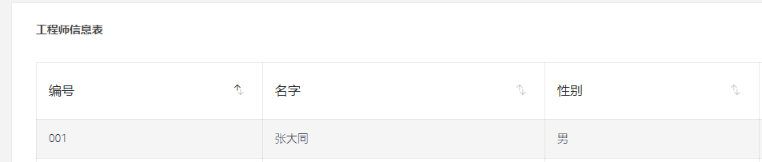

### 从数据库重新得到工程师资料

这项功能主要是为了用户进行某些操作后，没有保存到数据库前，可以从数据库重新得到这些数据信息，使用户的操作不起作用。

### 记录用户修改性操作

用户对数据库中的数据进行操作修改时，将会对其具体操作记录于数据库中。

### 退出系统

当用户不再使用该系统后，可退出该系统。如果用户进行了影响工程师资料信息的操作，提示用户是否进行保存。

三、接口设计

在数据上提供浙江农林大学人事部门信息接口，或者现成数据

在界面上，要求使用网页菜单选择，用户可以随时选择菜单进行；

在操作上，要求操作简单，通过少数的选择菜单或单击按钮即可完成操作；

在系统运行任何阶段，提示给用户当前系统的状态。

四、数据库设计

工程师

工程师E-R图

软件测试工程师资料数据类型和说明。

|  |  |  |
| --- | --- | --- |
| 成员 | 类型 | 说明 |
| 编号 | 整型 | 用四位数字表示。例如：0001 |
| 姓名 | 字符 | 0<表示长度<=20 |
| 性别 | 整型（枚举） | 0表示女、1表示男 |
| 出生日期 | 可使用结构体 | 年四个数字(1900<2004)、月两个数字(1-12)、日(1-31) |
| 学历 | 整型（枚举） | 0高中1学士2硕士3博士4其它 |
| 籍贯 | 字符 | 0<表示长度<=10 |
| 地址 | 字符 | 0<表示长度<=30 |
| 电话 | 字符（数字或-） | 0<表示长度<=15，有分机时在后面使用’-’接分机号 |
| 工龄 | 整型 | 0<工龄<50 |
| 基本工资 | 实型 | 0<工资 |

表一：工程师数据成员列表

五、实现计划

人员分工

|  |  |  |
| --- | --- | --- |
| 人员 | 职责 | 主要任务 |
| 叶建辉 | 前端与后端结合 | 主要负责后端设计，后端与前端的结合，调节需要的接口格式要求 |
| 陆科丞 | 后端设计 | 主要负责后端控制器的编写，控制数据库 |
| 陈敏 | 前端编写 | 主要编写各种前端控件，事后对网页进行功能测试 |
| 李益昶 | 前端编写 | 负责前端整体的构造和美化设计 |
| 马家豪 | 数据库设计 | 负责整理数据，进行数据库的设计，符合要求设计 |

时间进度

网页功能测试，问题采集，bug修复

后端控制器编写，并且提供控制器的接口说明文档

结构框架编写

前端控件编写

数据库设计

前后端结合

数据获取

整体网页设计

预估时间7天 预估时间14天 预估时间10天 七天